HOJA DE PRECALIFICACIÓN
PERIODO DE PRECALIFICACIÓN: 01/09/2017 AL 31/08/2018

NOMBRE COMPLETO
CALIDAD JURIDICA
ESCALAFON
GRADO
UNIDAD DE DESEMPEÑO
LUGAR DE DESEMPEÑO
NOMBRE JEFE DIRECTO

FACTORES: NOTA S.F. NOTA FACTOR

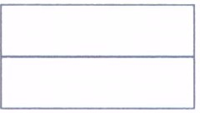
- RENDIMIENTO
  - Cantidad de Trabajo

  - Calidad de la labor realizada

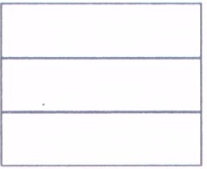
- CONDICIONES PERSONALES
  - Conocimiento del Trabajo
  - Interés por el trabajo que realiza

  - Capacidad para realizar trabajos en grupos

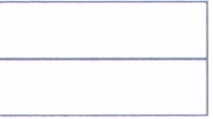
- COMPORTAMIENTO FUNCIONARIO
  - Asistencia y Puntualidad

  - Cumplimiento de Normas e Instrucciones

FIRMA JEFE DIRECTO

FECHA

FUNDAMENTOS DE LA PRECALIFICACIÓN
PERIODO DE PRECALIFICACIÓN: 01/09/2017 AL 31/08/2018

- FACTOR RENDIMIENTO:

- FACTOR CONDICIONES PERSONALES:

- FACTOR COMPORTAMIENTO FUNCIONARIO:

